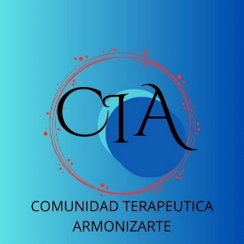

PROGRAMA HOLISTICO SOBRE ALCOHOLISMO
BIEN VENIDO AL PROGRAMA DE ATENCION DE AUTOAYUDA
COMUNIDAD TERAPEUTICA ARMONIZARTE

MATERIALES Y CONTENIDOS IMPARTIDOS:

1.- ¿Guía introductoria sobre alcoholismo? PDF
2.- Programa holístico de alcoholismo. PDF
3.- Libro: Viviendo sobrio. PDF
4.- Diagnostico sobre la personalidad. PDF
5.- Guía sobre la técnica de relajación.
6.- Formato de autoevaluación. PDF
7.- Recetas equilibradas y densas en nutrientes PDF

